**ДИПЛОМЕН ПРОЕКТ**

**ЗА ДЪРЖАВЕН ЗРЕЛОСТЕН ИЗПИТ**

по професия код 481030 „Приложен програмист“

специалност код 4810301 „Приложно програмиране“

ТЕМА: „ПРИЛОЖЕНИЕ ЗА УПРАВЛЕНИЕ НА СЕМЕЕН БЮДЖЕТ“

Автор:

Константин Каменов Динев, клас XII В

Ръководител:

Даниела Пендашева

Бургас

СЪДЪРЖАНИЕ

# **Увод**

В днешно време, управлението на личните финанси е от ключово значение за постигане на финансова стабилност. Много млади хора се затрудняват да проследяват своите приходи и разходи, което води до финансови затруднения. Липсата на ясна представа за разходите може да доведе до вземането на неправилни решения, водещи до затруднения при спестяването за важни цели.

Целта на този проект е създаването на приложение за планиране и управление на семейния бюджет, което да помага на хората да управляват по-ефективно финансите си. Това уеб приложение позволява на потребителите да въвеждат своите приходи и разходи, да ги категоризират, да получават отчети и анализи, както и да поставят месечни бюджети. Приложението ще помогне на потребителите да получат по-добра представа за финансовото си състояние и да вземат информирани решения за управлението на приходите си.

В този документ ще бъде описани поставените цели, предложени решения, реализации и анализи, чрез комплект от UML(Унифициран език за моделиране) диаграми, тестове и разсъждения.

# **Цели и обхват на софтуерното приложение**

Приложението е предназначено да помага на домакинствата да планират, проследяват и анализират своите финанси. Основната му цел е да осигури контрол върху семейните финанси, като предоставя инструменти за разпределение на бюджета, анализ на разходите, заделяне от приходите за спестовни цели и известия(напомняния) за важни плащания и сметки. Основни потребители са:

* Семейни двойки, споделящи общи финанси и разходи.
* Домакинства с деца, чийто бюджет трябва да бъде разпределен между различни нужди(храна, транспорт, услуги, др.).
* Малки домакинства и съкваранти, използващи го с цел прозрачно управление на общите разходи.

Приложението предлага следните функционалности:

* Проследяване на семейните приходи и разходи – записване и категоризиране на всички финансови операции, задаване на дневни и текущи разходи.
* Общ семеен бюджет – възможност за разпределение на средствата по категории (храна, жилищни разходи, образование и др.).
* Графики и анализ на разходите – визуализация на тенденциите в разходите и приходите, най-високите разходи по категории и идеи за тяхното намаляне.
* Задаване на спестовни цели – заделяне на част от даден приход за съответната спестовна цел.
* Напомняния за плащания – автоматични известия за предстоящи сметки, надвишавания на бюджетни лимити.
* Оптимизация на бюджета – идентифициране на най-големите разходи и предложения за тяхното намаляване.

Домакинствата ще имат ясна представа за своите спестявания и разходи, което ще им помогне да управляват финансите си по-ефективно. Целта на приложението е да се улесни управлението на семейния бюджет, като предоставя ясна картина на финансовото състояние на домакинството и помага за намаляването на ненужните разходи.

# **Анализ на решението**

# **Потребителски изисквания и работен процес**

Приложението се използва от семейства и малки домакинства. Те използват приложението, за да могат ефективно да управляват и следят своите финанси. Потребителите в приложението могат да задават бюджети, спестовни цели и известия, както и да управляват своите приходи и разходи.

# **Примерен потребителски интерфейс**

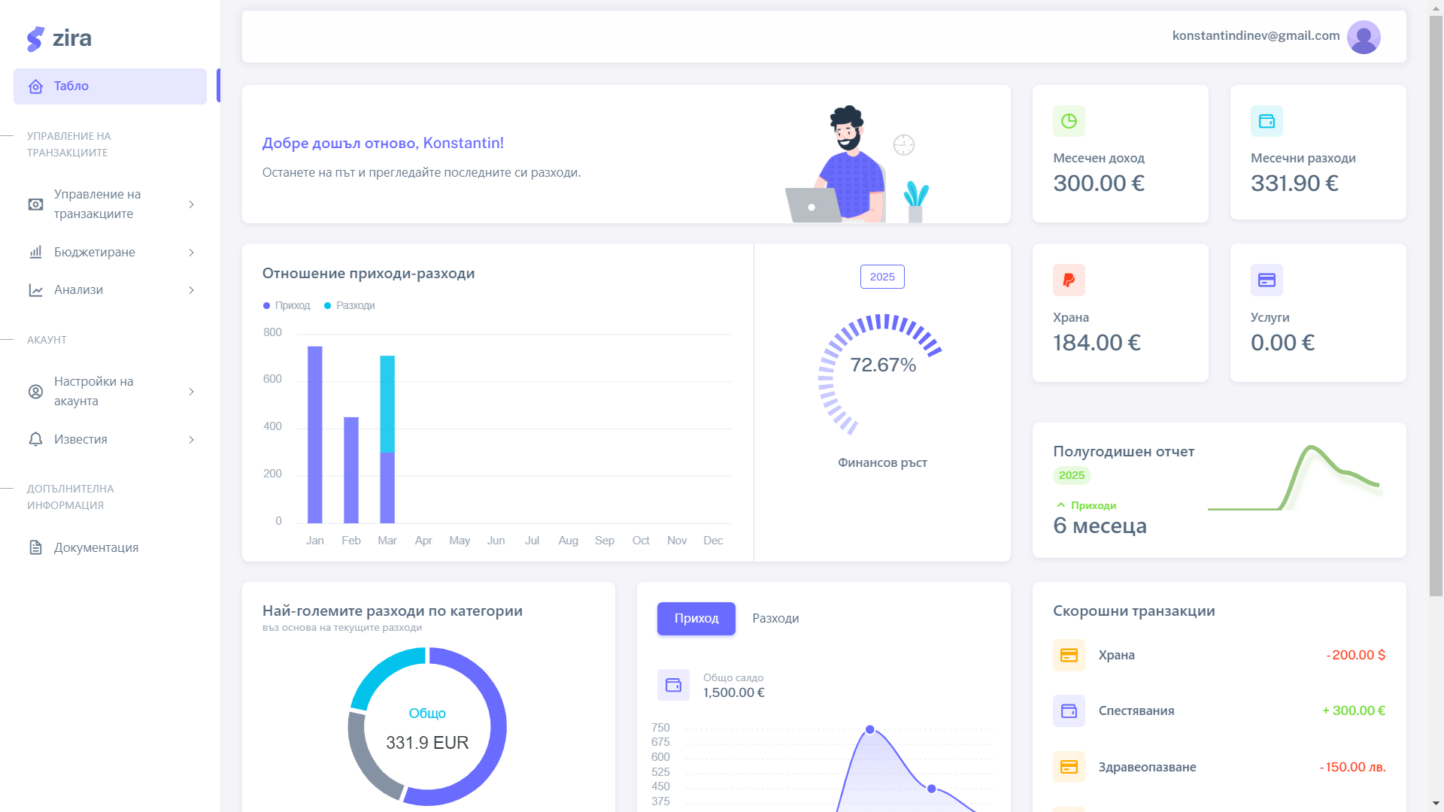

*Фигура 1: Страница, на която потребителят може да види в обобщен вид информация за своите финанси.*

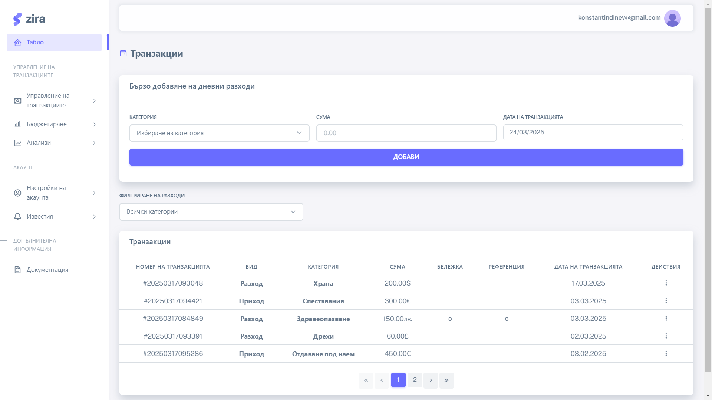

*Фигура 2: Страница, на която потребителят може да види транзакциите си.*